Panduan Instalasi & Transaksi Agen Loket PPOB

Symphoni

Bank Syariah Mandiri

BY: PT. TRIJAYA UTAMA KOMUNIKA

Masukan Alamat Web Report Dari Provider Yang Diberikan Oleh Provider atau BSM

https://115.178.50.65/xxx

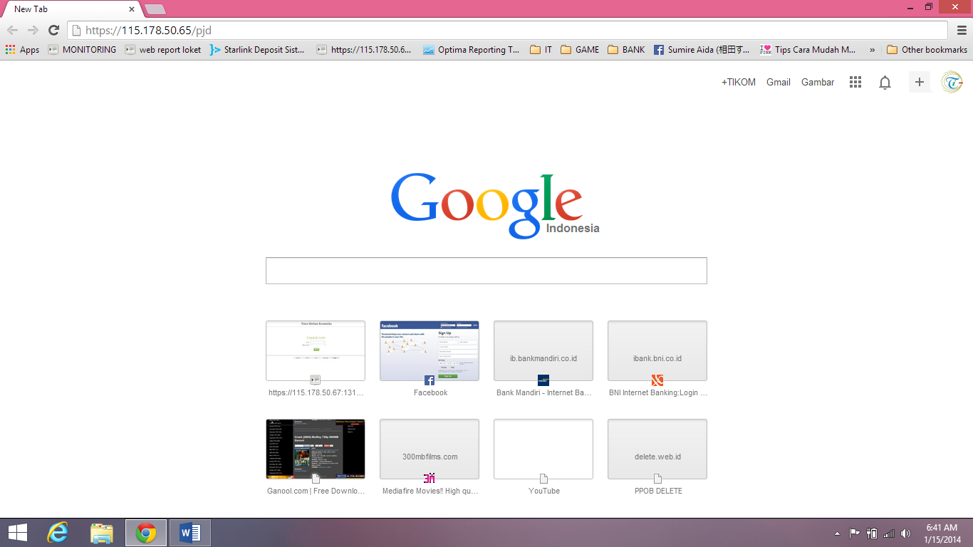

Ketika ada peringatan Keamanan website maka di klik “PROCEED ANYWAY”

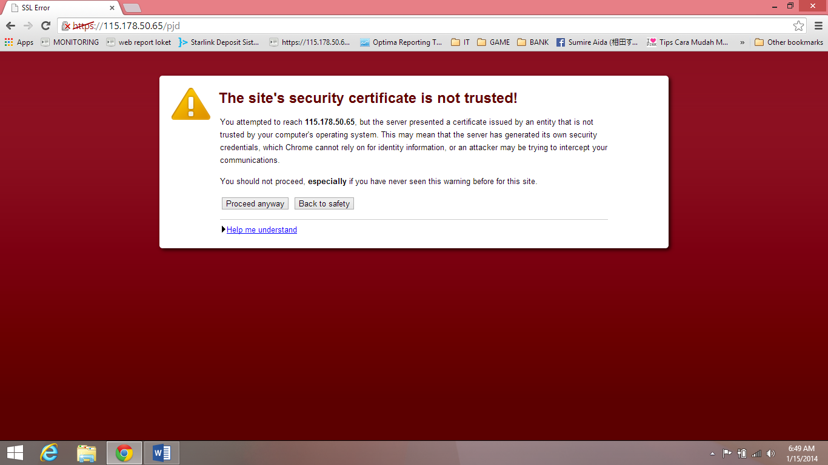

Untuk Mozilla Firefox klik **“Saya Paham Resiko Masalah ini”** lalu Klik

**“ tambah Pengecualian”**

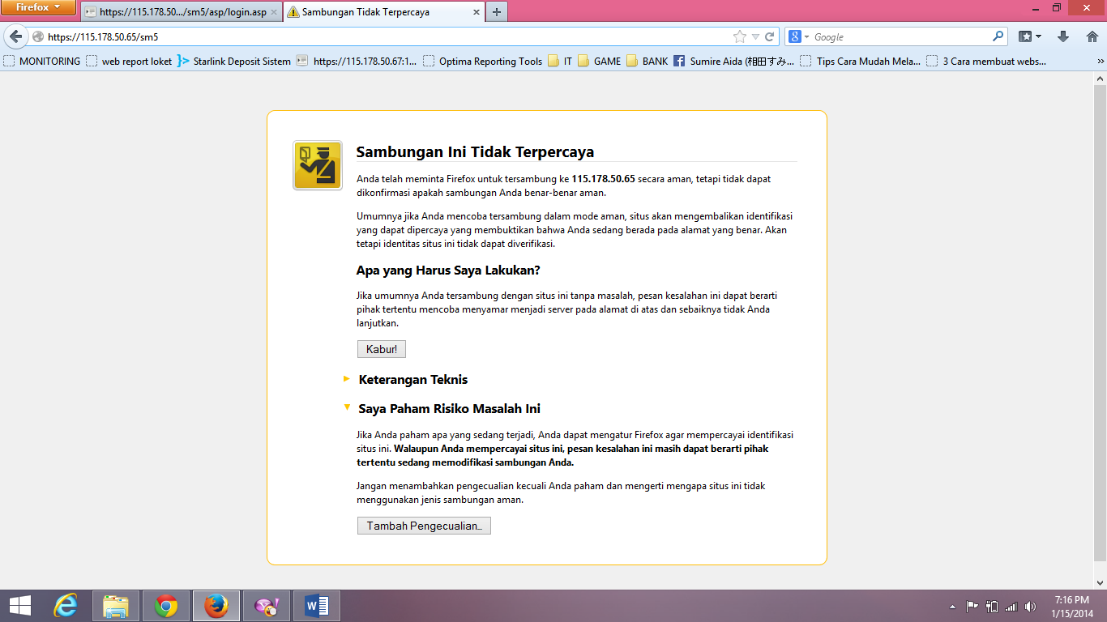

Masukan user password yang telah anda dapatkan lalu klik “login” yang berwarna hijau

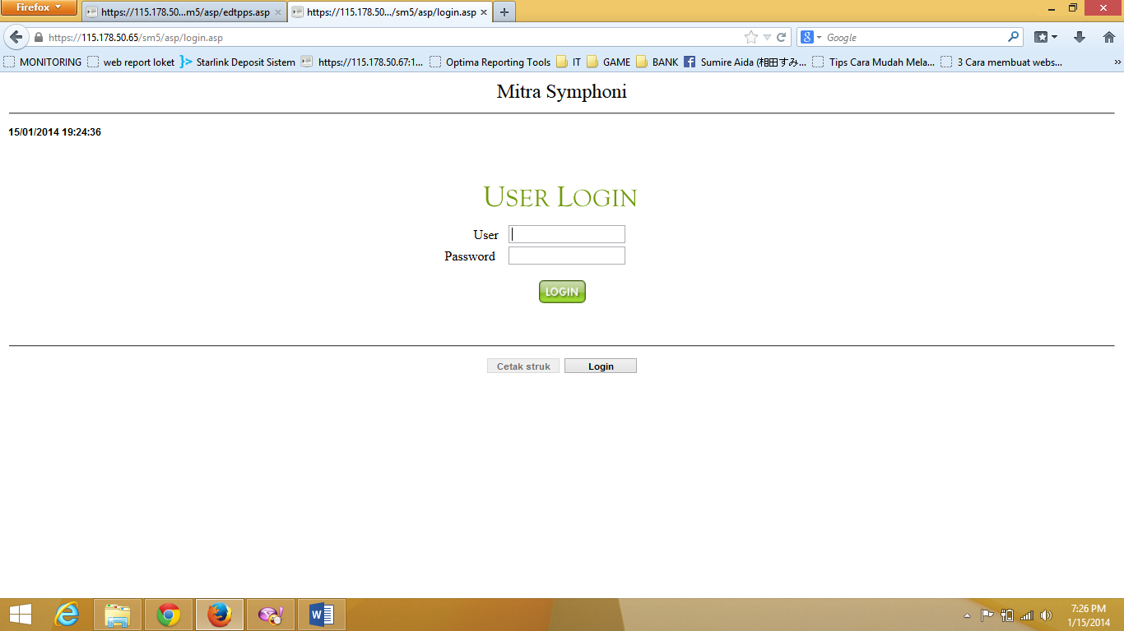

Di Web Report ini Tersedia rekap Transaksi secara online, Cetak struk Online, dan juga Link download aplikasi, bagi yang mau menginstal aplikasi PPOB Baru Maka silahkan klik KATA “ **Download Aplikasi Terminal For PC**”

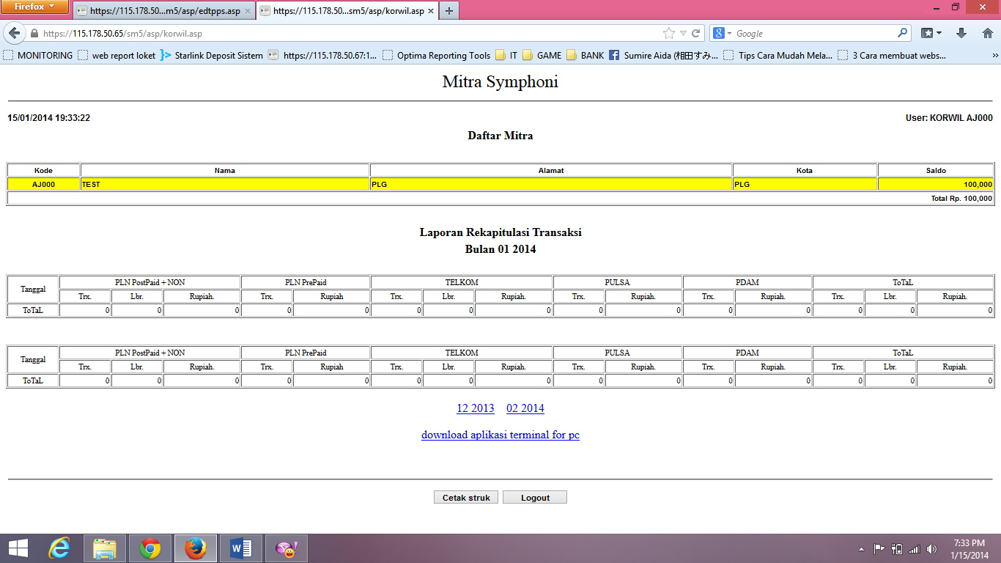

Setelah download file tersebut bias anda buka dengan WinRar atau unzip atau lainnya, lalu anda klik “SETUP”

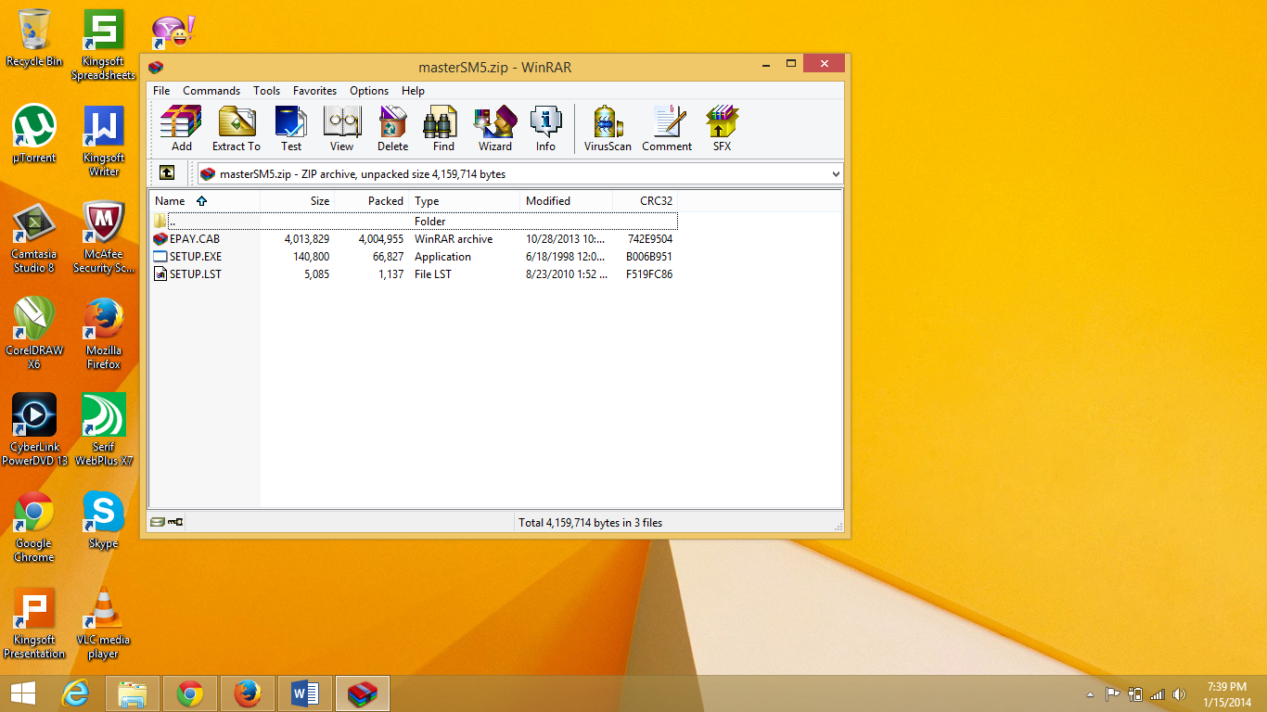

Tekan **OK**

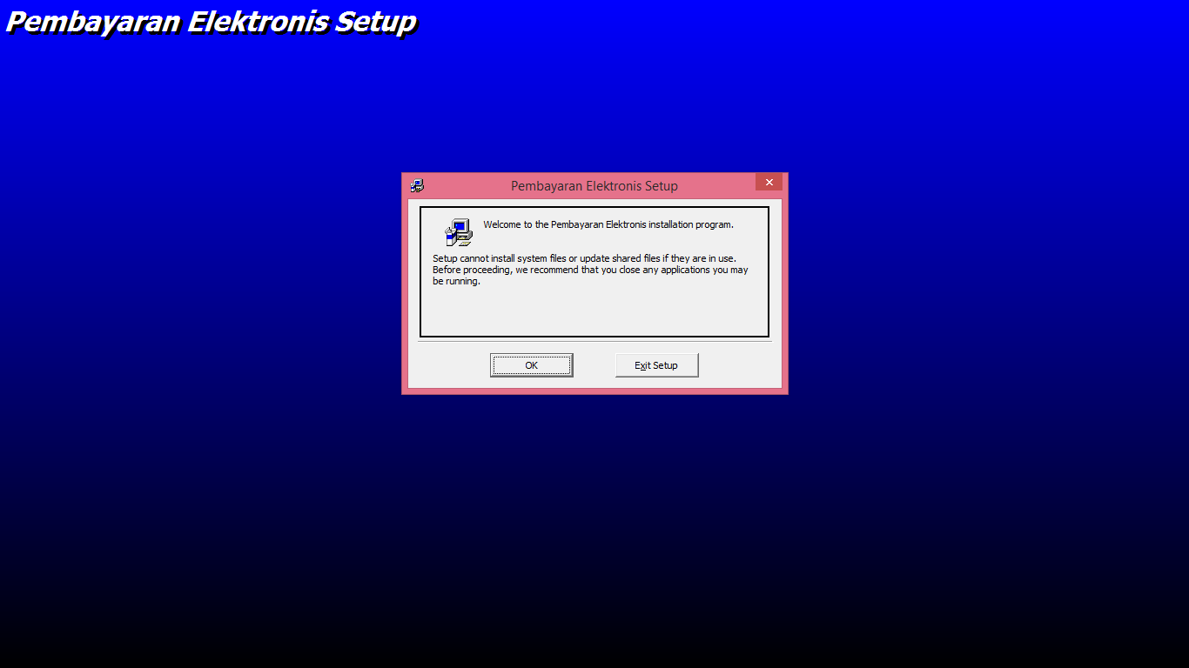

Tekan “ Change directory” jika ingin mengganti lokasi dimana anda menginstall aplikasi PPOB

Contoh anda mengintall di drive d

Tekan gambar computer unruk langsung menginstall

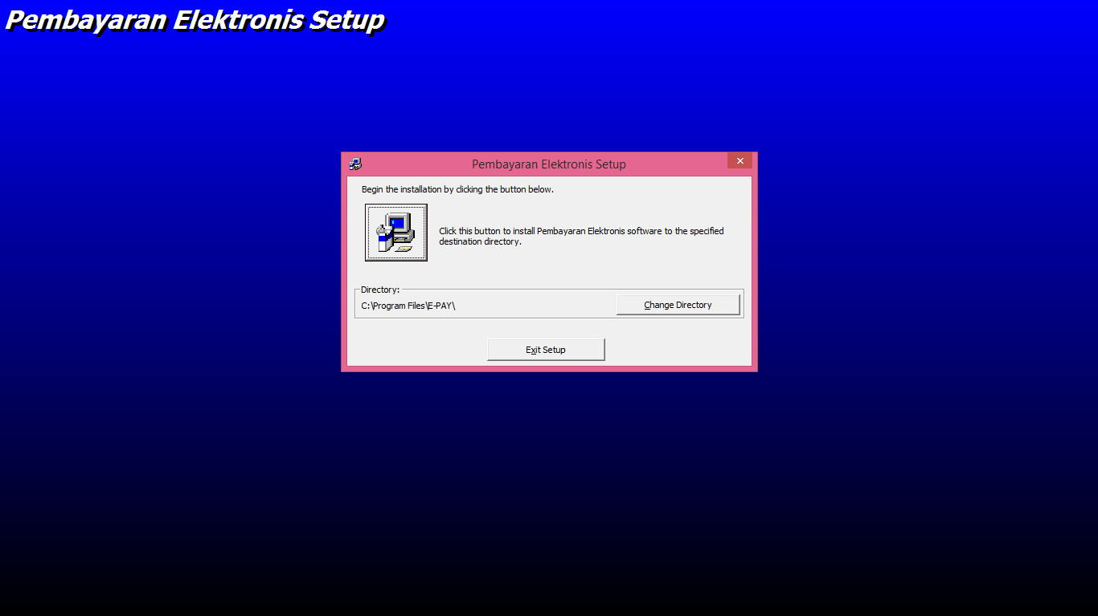

Tekan “Continue”

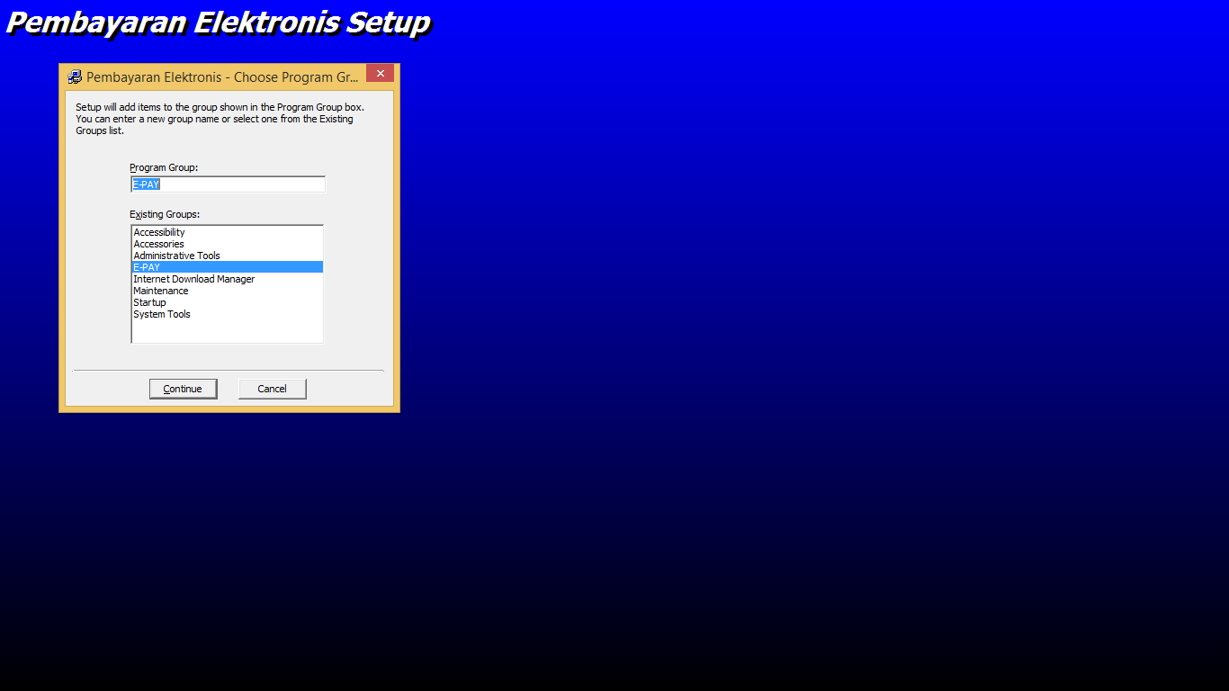

* Jika muncul Warning seperti gambar di bawah ini klik “ignore” samapai proses instalasi selesai

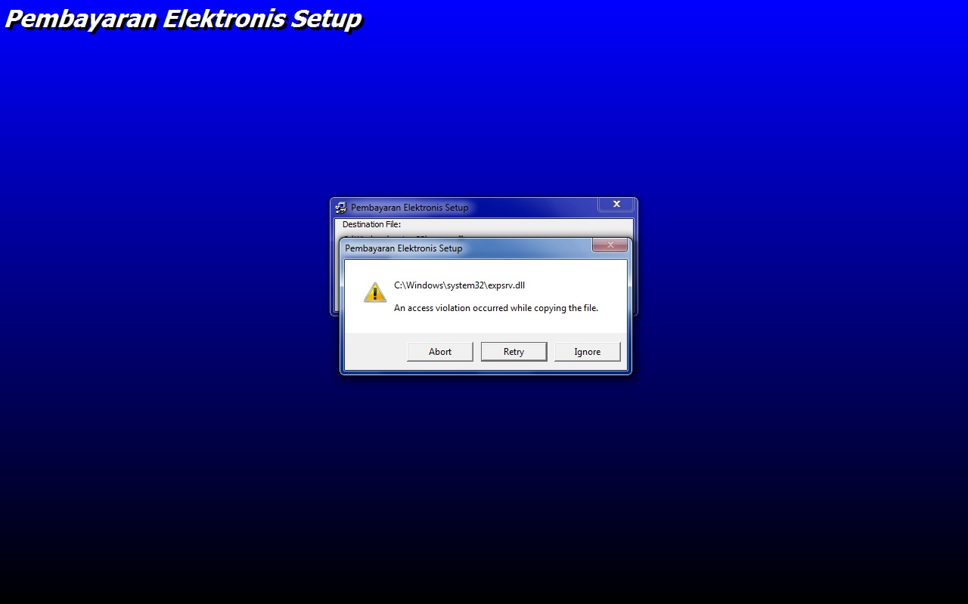

* Jika proses instalasi benar akan muncul seperti gambar di bawah ini, dan jika gagal silahkan ulang lagi dari awal segera konsultasikan ke Provider anda atau kordinator anda

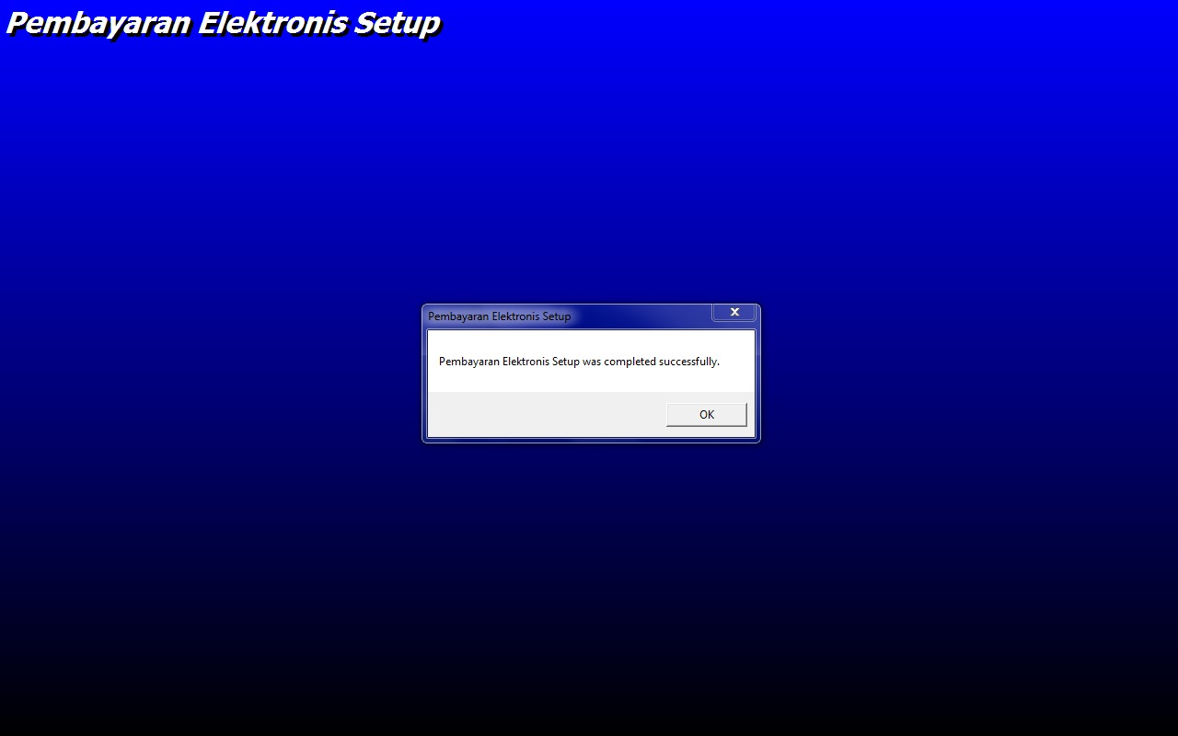

Silahkan Masukan User dan password anda, untuk pertama kali login anda akan diminta mengganti password via sms, yang akan dikirim melalui SMS CENTER PROVIDER anda, maka Balas dengan format:

**PASSWD.KODE LOKET.PASSWORD LAMA.PASSWORD BARU**

**CONTOH : PASSWD.AF00X.UNYIL.CUPLIS**

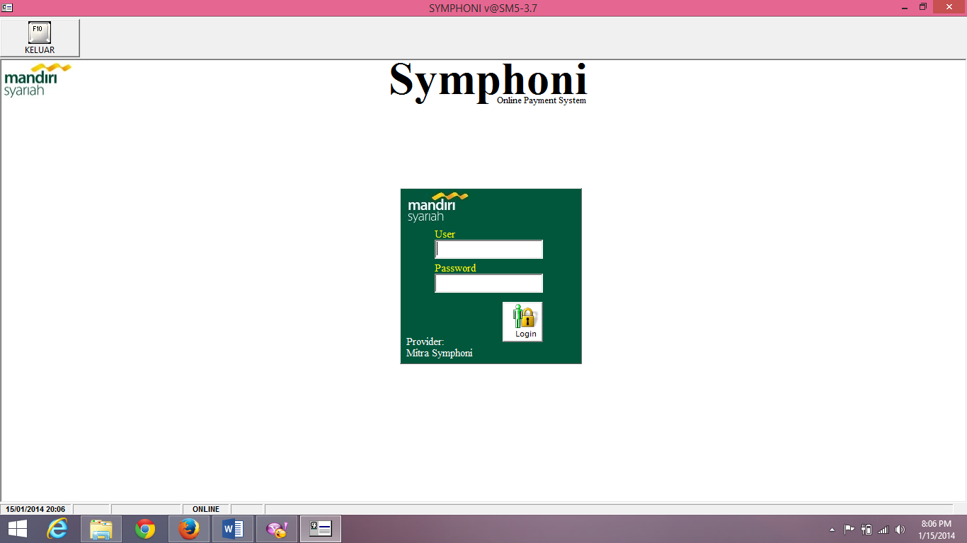

Untuk pertama kali instal aka nada peringatan seperti ini’ silahkan ganti password anda Via sms seperti format Diatas

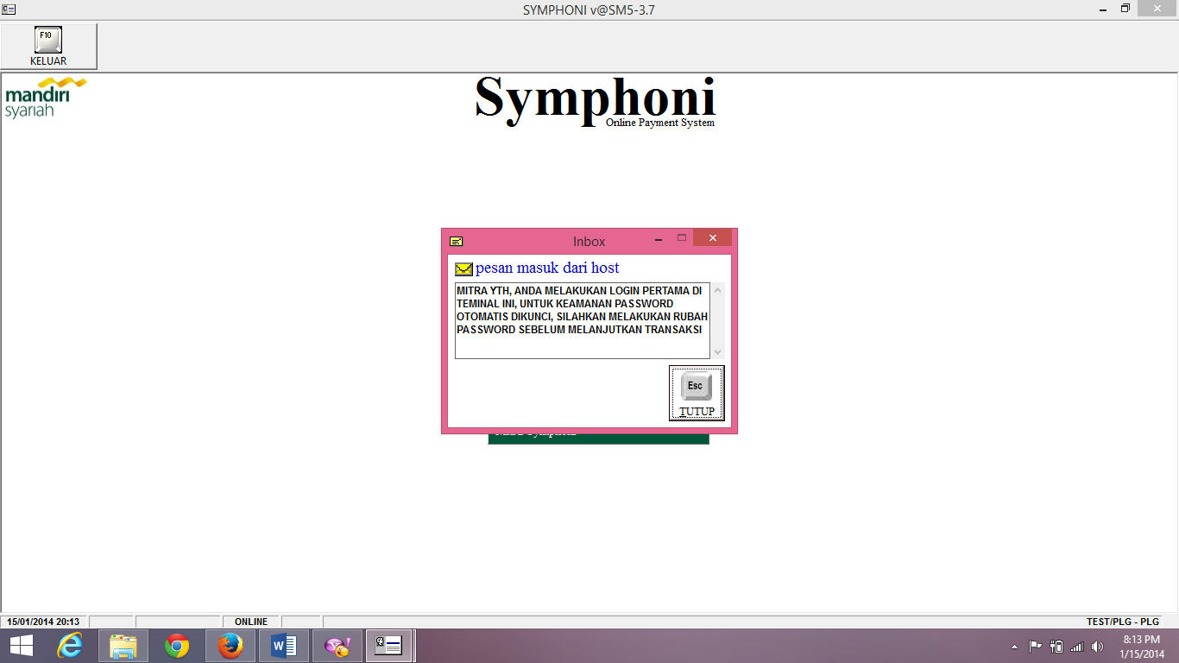

**MENU UTAMA APLIKASI PPOB SYMPHONI**

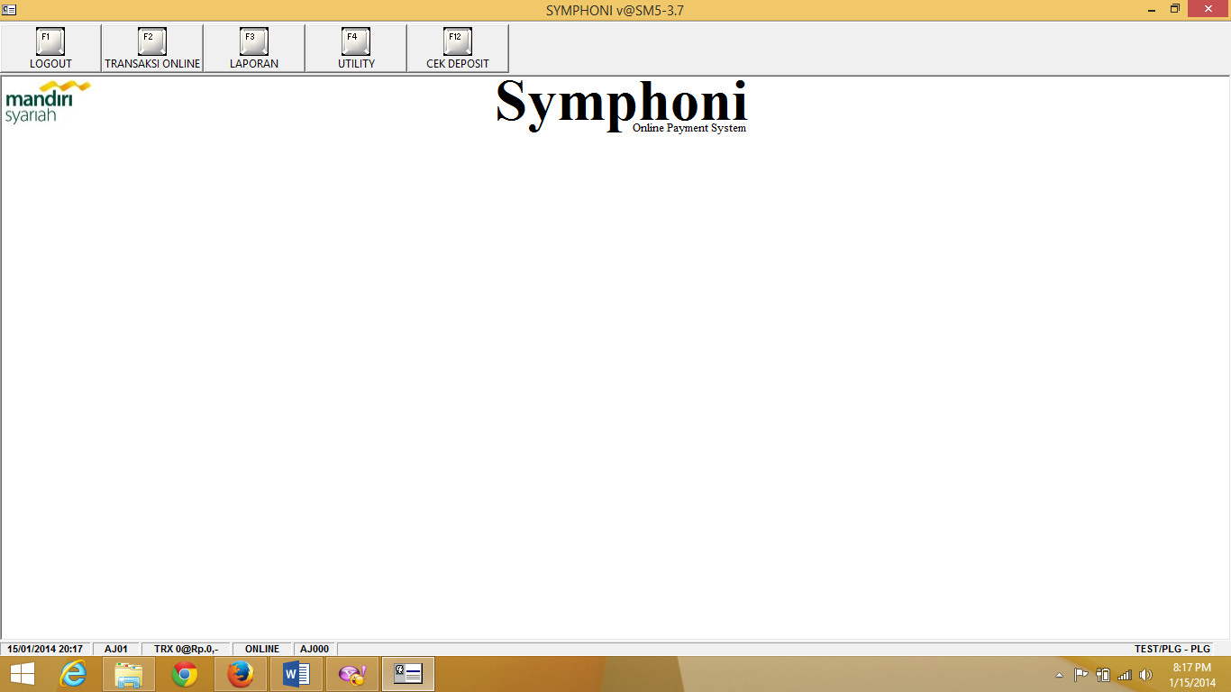

MENU TRANSAKSI / FITUR PEMBAYARAN ONLINE YANG TELAH TERSEDIA SILAHKAN ANDA PILIH DENGAN MENGKLIK MENU YANG TERSEDIA

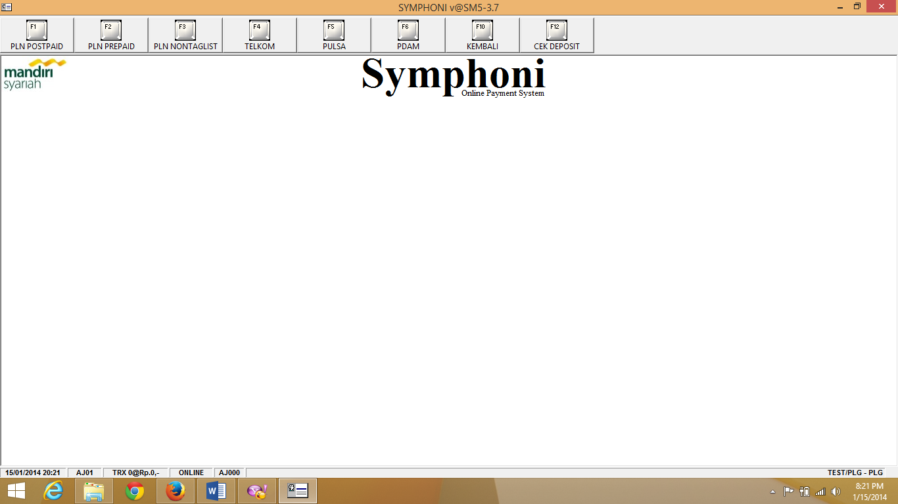

Menu PLN PASCA BAYAR/POST PAID, Masukan Id Pelanggan di box kosong, klik inquiry untuk melakukan transaksi, Tekan cetak ulang untuk melakukan cetak ulang, kosongkan box idpel lalu tekan enter untuk menggunakan data Kolektif/kolektor, atau bias juga di gunakan untuk pembayaran Gabung atau banyak idpel

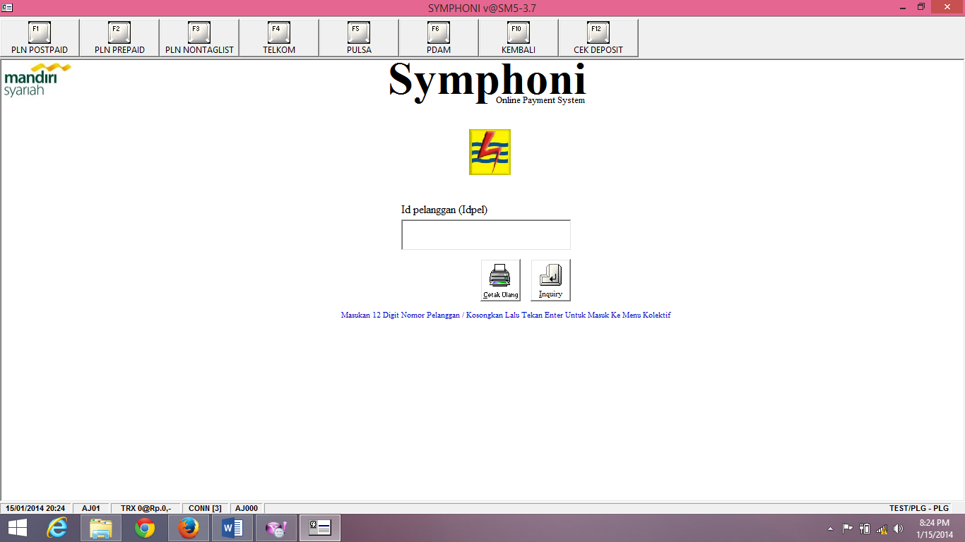

**Menu Kolektif / Gabung**

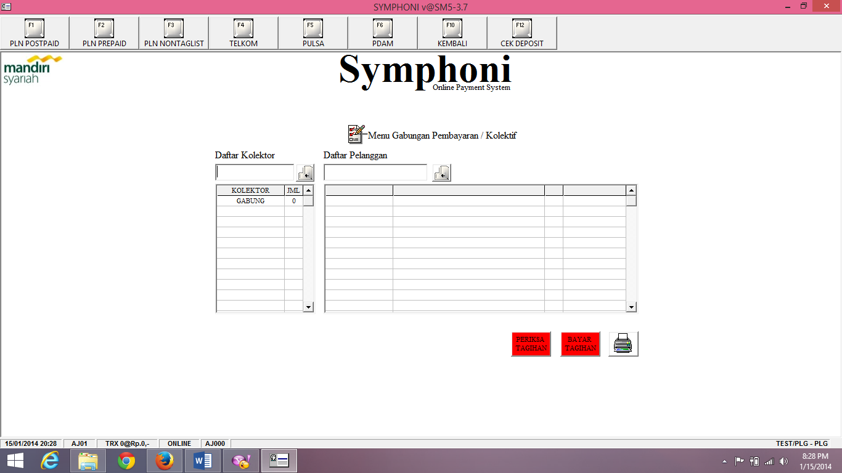

Menu PLN PRA BAYAR / PRE PAID (TOKEN)

Masukan nomer meter lalu tekan Enter / klik Inquiry

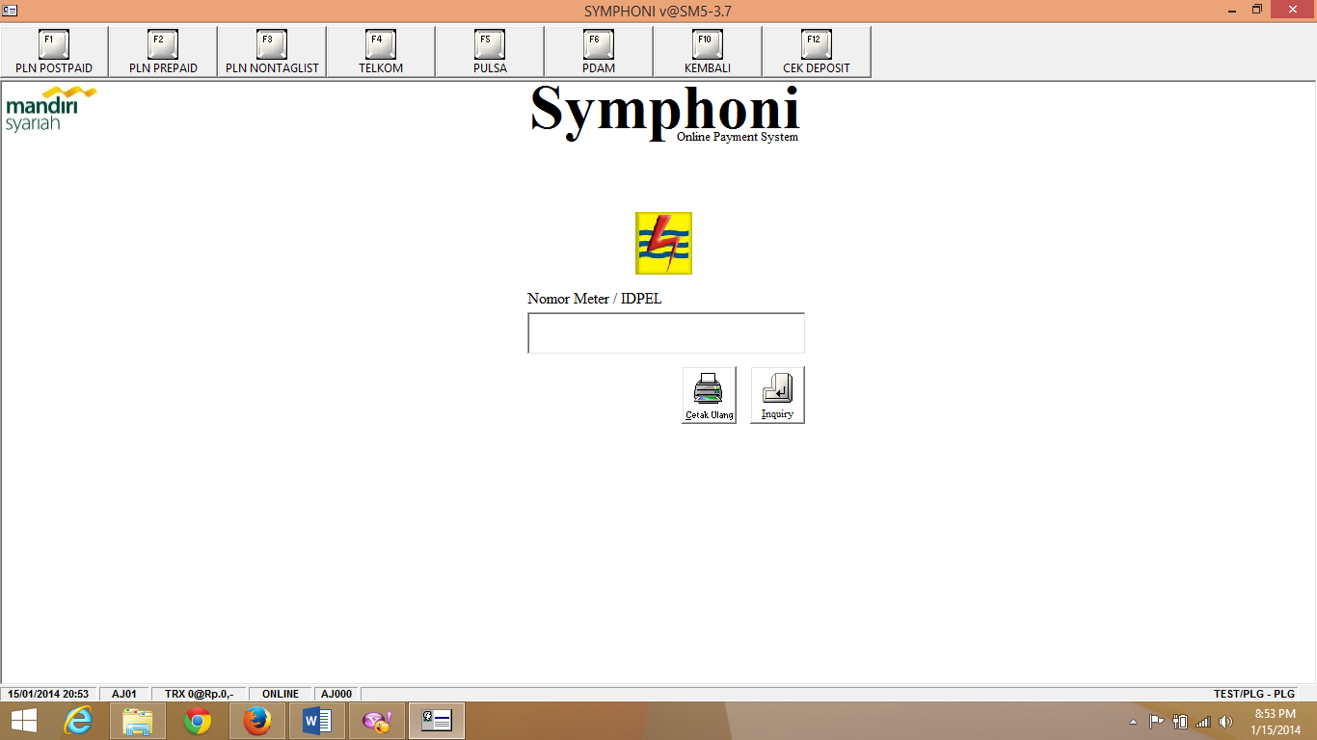

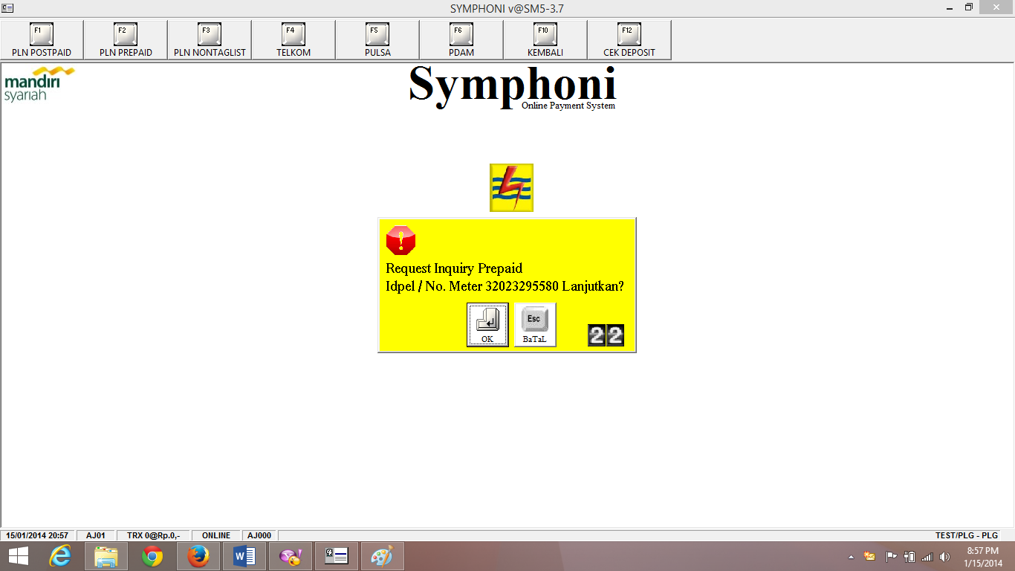

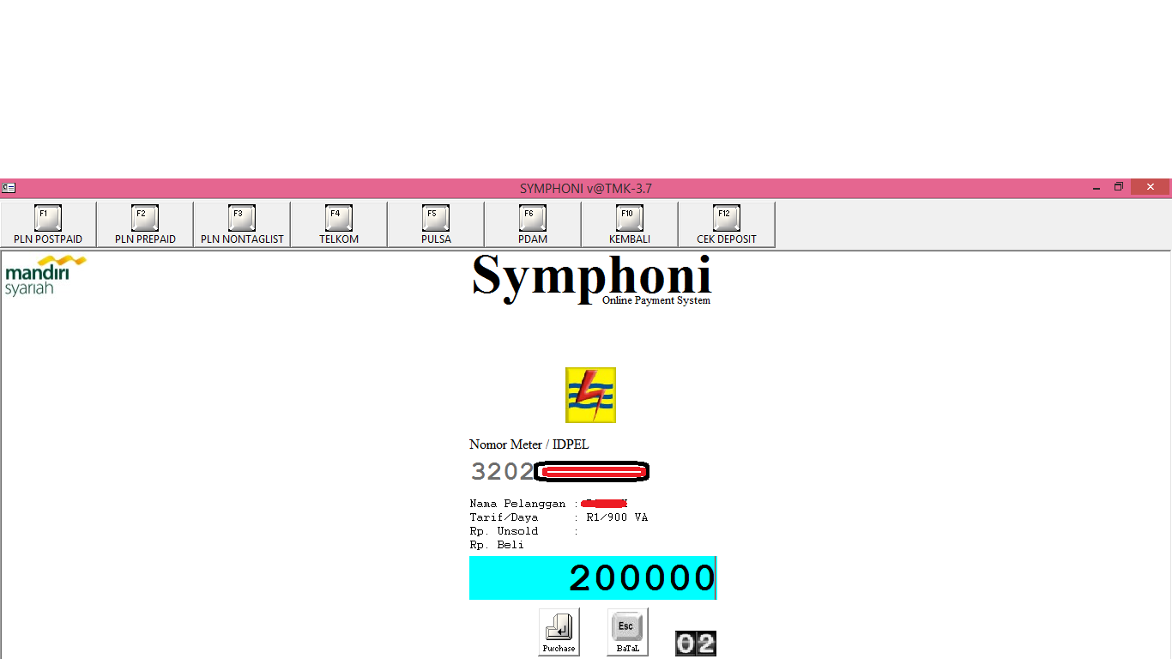

Setelah memasukan nomer meter akan keluar tagihan jika akan di bayarkan tekan “ Purchase” jika tidak klik “batal"

**Menu Non Tag List, bisa di gunakan untuk pembayaran pasang baru, rubah daya, pengadaan listrik pesta dan lain nya, silahkan masukan 13 nomer registrasi yang di dapatkan dari PLN**

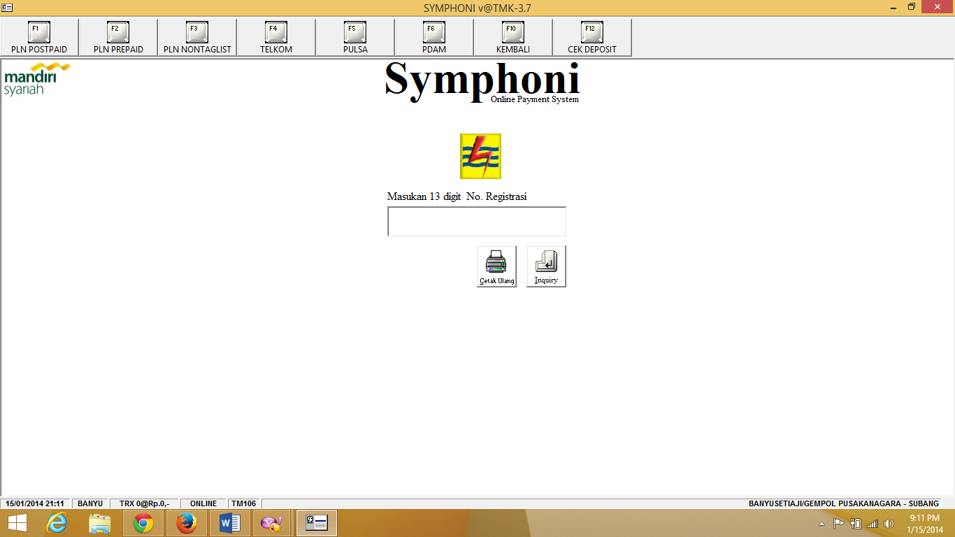

**Menu Pembayaran Tagiihan Telkom, Telpon Rumah, Speedy, Telkom Vision**

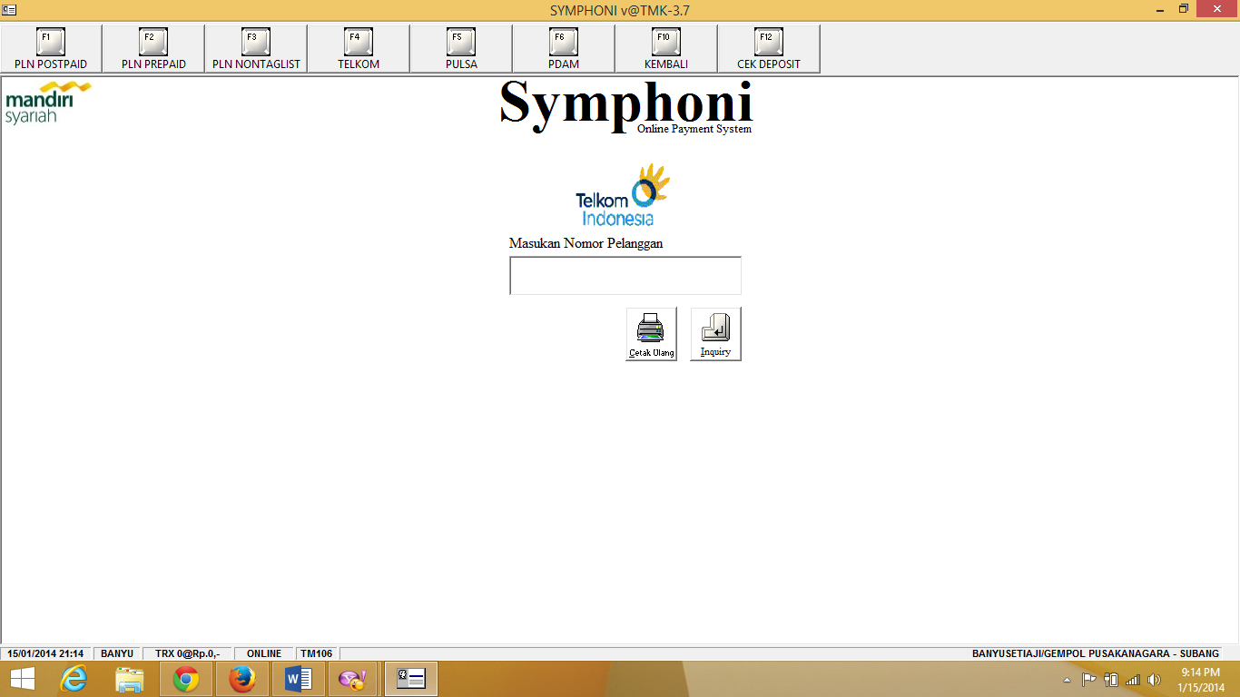

Menu Transaksi Pulsa Hp Silahkan Masukan No HP, untuk flexy dan esia gunakan kode area contoh 021-789876xx

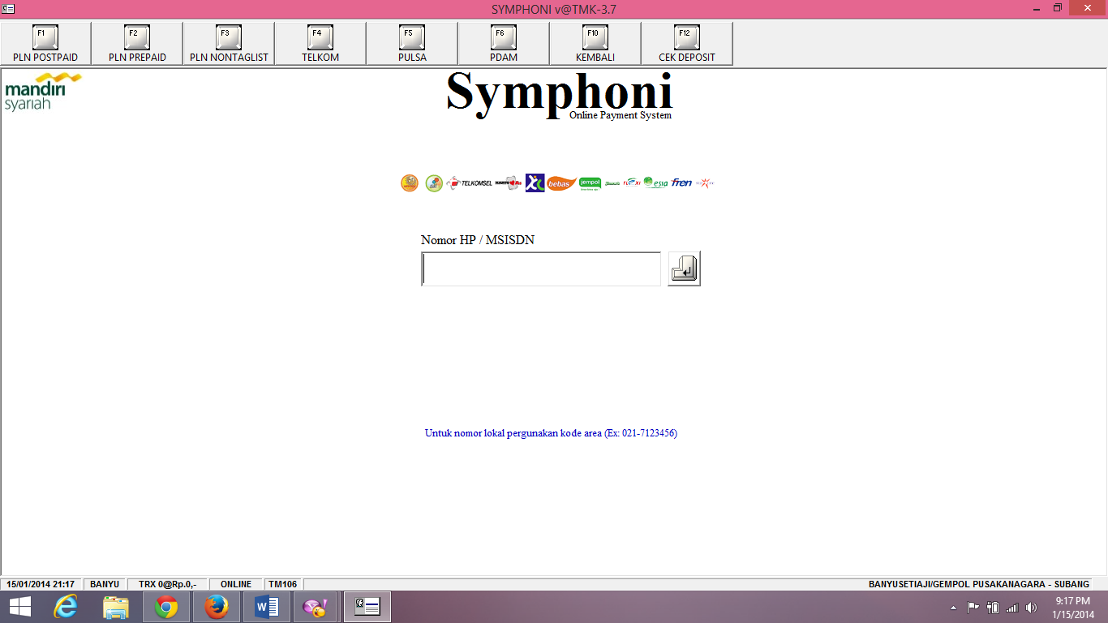

Klik Harga/Nominal Yang di inginkan Lalu tekan Enter

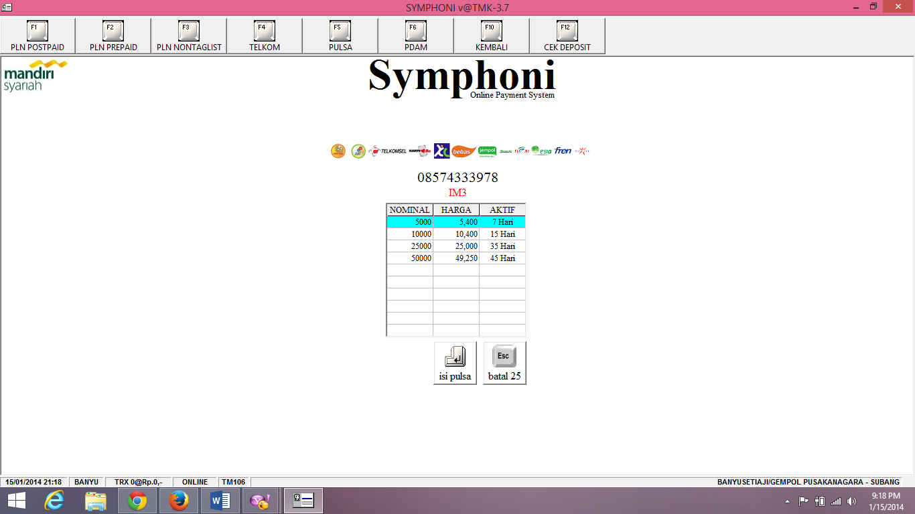

Tampilan Menu PDAM

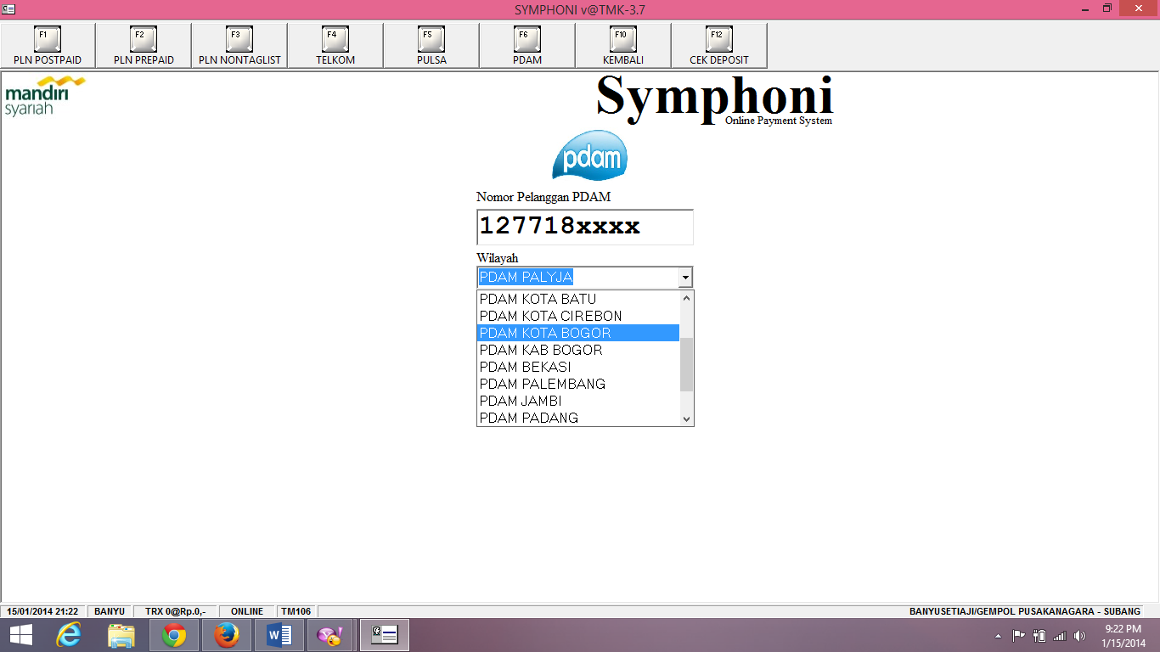

Menu “Laporan” Rincian Transaksi Loket per bulan dan tanggal berjalan

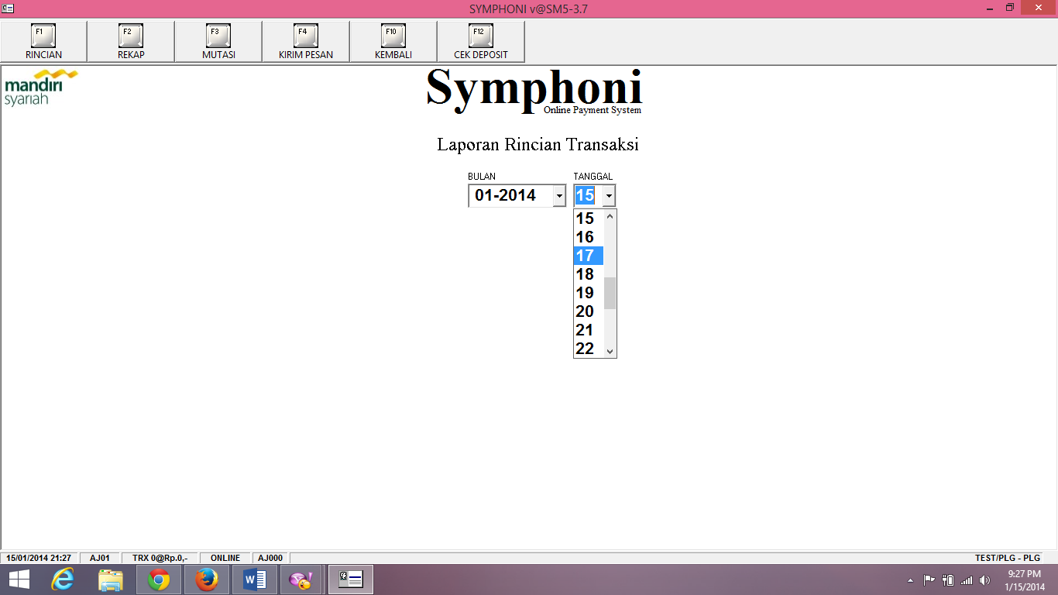

“LAPORAN” Rekap Global Bulanan

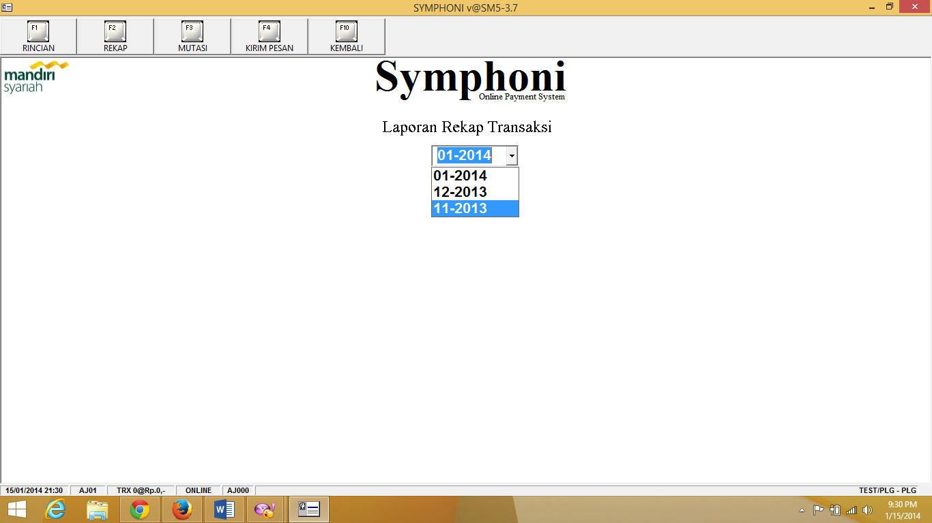

Laporan Mutasi Keuangan Bulan Berjalan, Mulai dari pengisian deposit, Transaksi harian Sampai Transfer antar agen

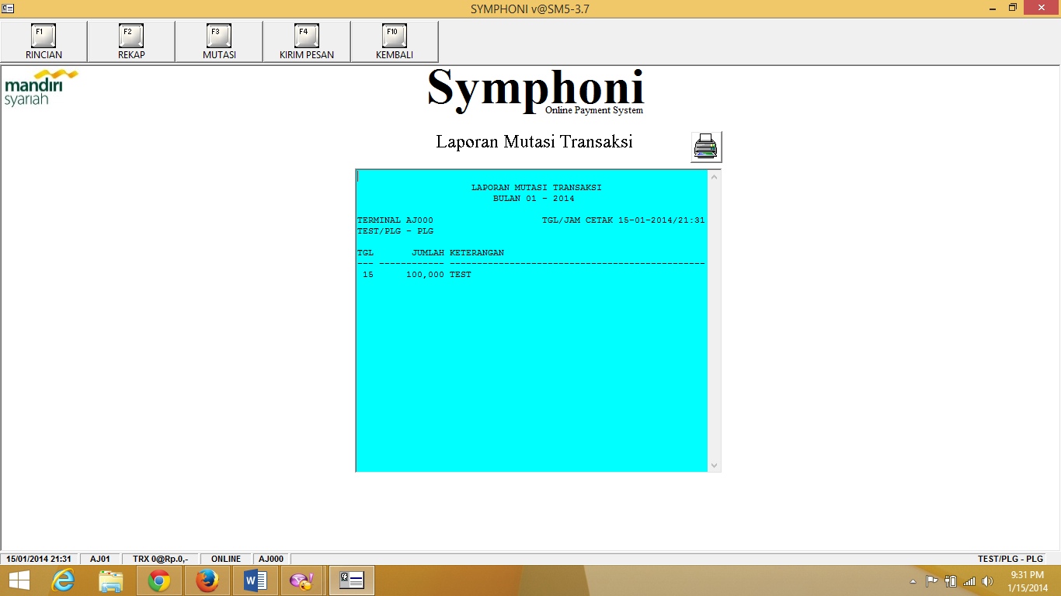

Menu Utility “ Setup Perangkat”: 1. Untuk mengganti printer klik printer yang di inginkan, lalu tekan simpan

2. Untuk Upgrade aplikasi terbaru bila tersedia bisa tekan UPGRADE, atau bisa juga download aplikasi tebaru via web report, lalu extrak file zip nya semua kemudian ambil file epay.exe nya copy dan pastekan di tempat file epay yang lama.

